Мастер – класс «Золотая рыбка»
Материалы: яичная скорлупа, клей ПВА, монетки, палитра, краски.
Инструменты: кисточка, зубочистка.

При помощи яичной скорлупы можно сделать оригинальные работы, которые можно подарить своим близким.
Яичную скорлупу заготавливаем заранее, ее надо вымыть и убрать внутреннюю пленку. Затем высушить, ломать ее не надо.

Природа уже окрасила яйца в разные оттенки. Яйца бывают от белого до темно-коричневого цвета, при этом оттенки отличаются - розоватые, желтоватые, сероватые. Используя натуральные цвета, можно создать оригинальные мини-картины, без использования красок.

Когда набралось достаточно скорлупы, можно приступать к работе.
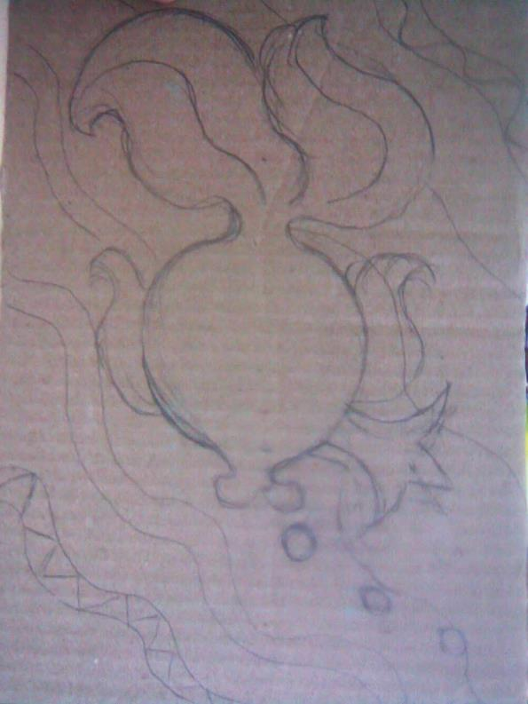

1. Рисуем набросок. Промазываем кистью фон клеем ПВА не задевая рыбку.

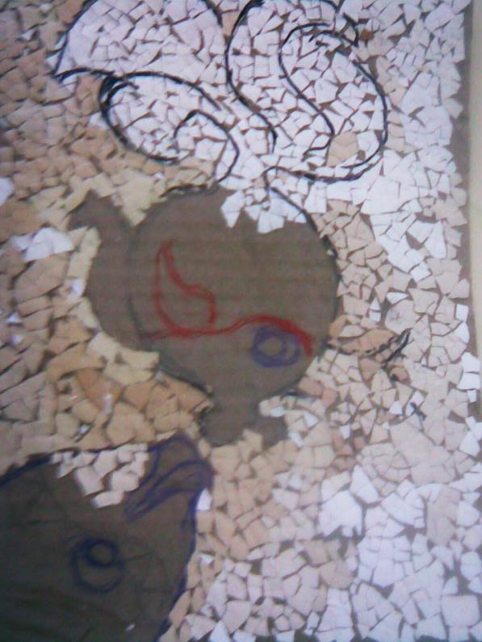

2. Отламываем скорлупу и придавливаем пальцем.

3. Раздвигаем мелкие кусочки скорлупы на листе при помощи зубочистки или иглы так, чтобы между осколками образовался небольшой зазор. Продолжаем таким образом наносить скорлупу на всю поверхность картины.

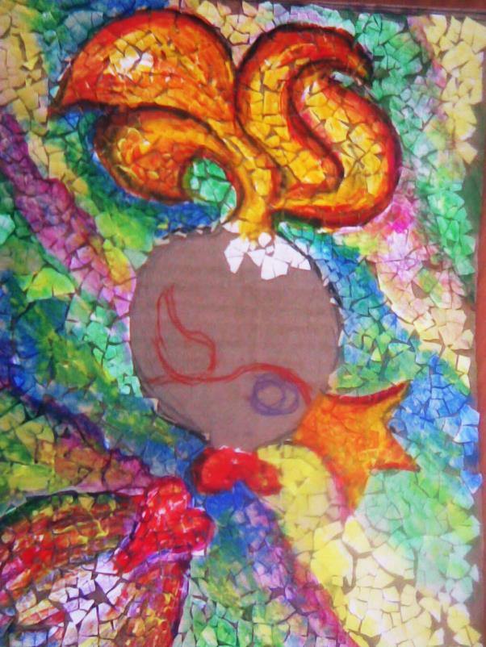
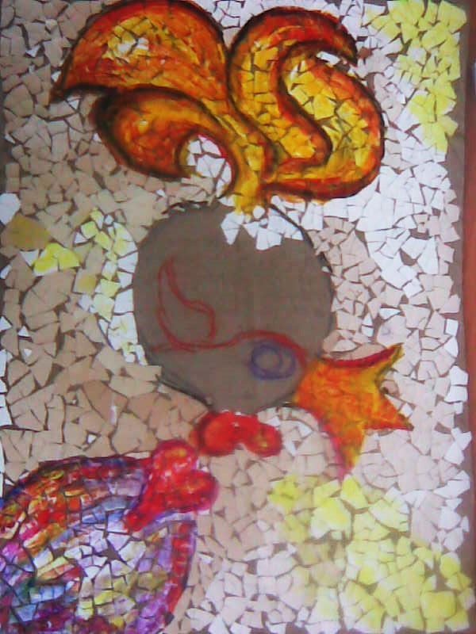
4.Краски можно использовать гуашевые и акриловые. Краски смешиваем на палитре.

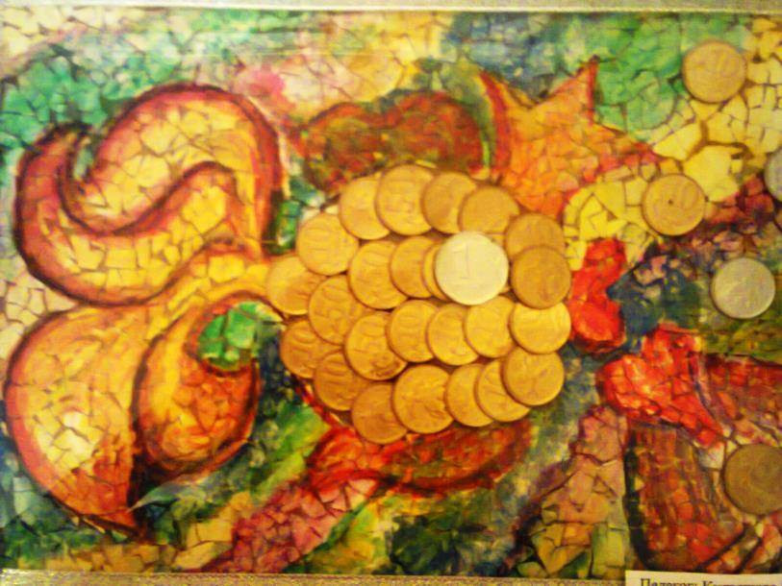
5.Монетки начинаем выкладывать поочередно, чтобы создалась иллюзия чешуи рыбы. Пузыри создаем тоже из монеток. Монетки имеют свойство темнеть, поэтому заранее красим их автомобильной краской золотой и серебряной.

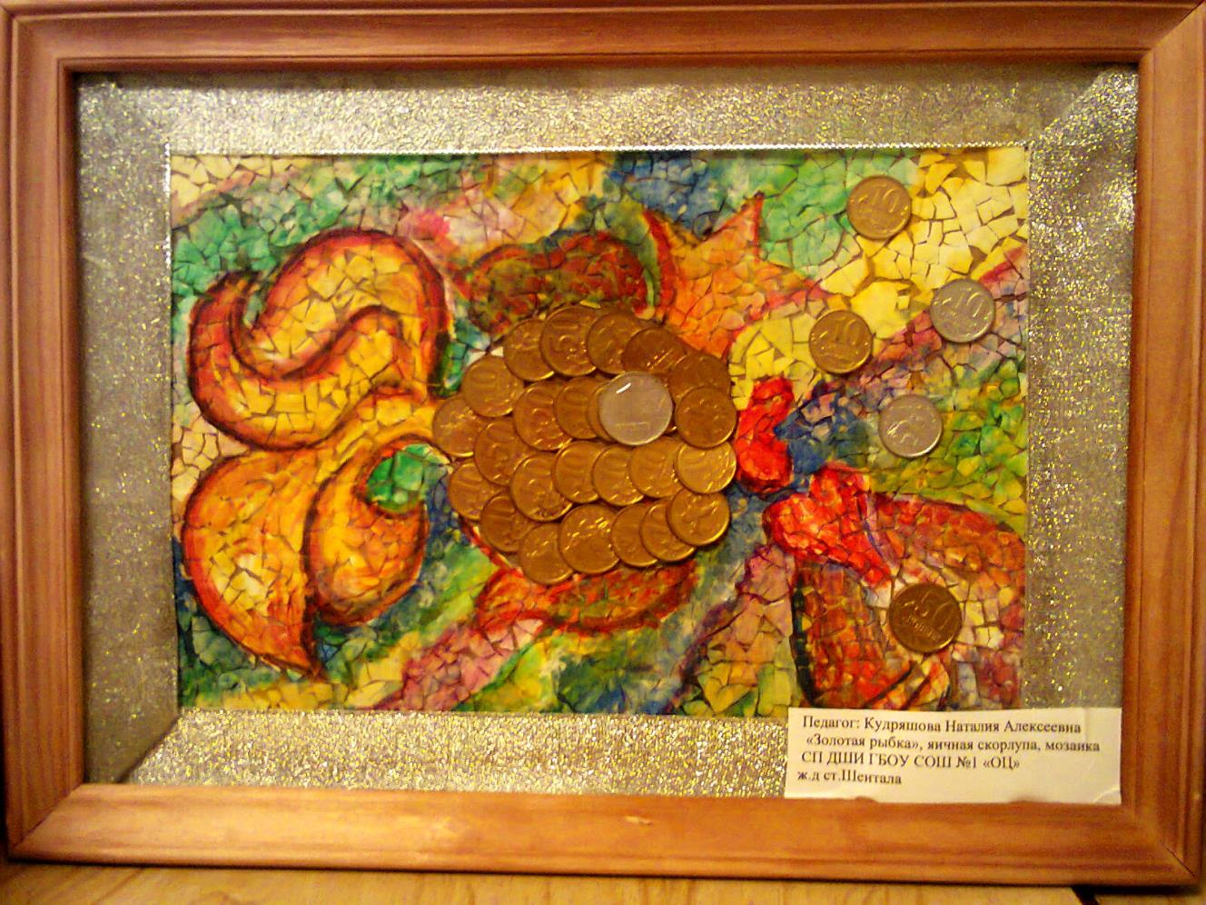

6.Для оформления паспорту используем тесьму серебристого цвета. Оформляем готовую работу в рамку под стекло.

7.Изделие готово! Творческий процесс не доставит больших затрат и трудностей, только принесет море удовольствия!

